Муниципальное автономное общеобразовательное учреждение
Переваловская средняя общеобразовательная школа

Тюменского муниципального района

(МАОУ Переваловская СОШ)

ГРАММАТИКО –ЛЕКСИЧЕСКИЙ СПРАВОЧНИК СПРАВОЧНИК

ПО АНГЛИЙСКОМУ ЯЗЫКУ
ДЛЯ УЧАЩИХСЯ 2-4 КЛАССОВ



Составитель:учитель английского языка
Никулина Марина Анатольевна

СОДЕРЖАНИЕ:
I. Английский алфавит
II.Звуки английского языка
III. Местоимения
IV. Глагол ‘’To be’’
V. Образование множественного числа имён существительных
VI. Образование порядковых числительных от количественных
VII. Образование притяжательного падежа имён существительных
VIII. Образование степеней сравнения прилагательных
IX.Обороты There is…и There are…
X. Употребление ‘’some’’ и‘’any’’
XI. About Myself-рассказ о себе
XII. Формы глагола в английском языке
XIII. Present Indefinite(Simple) Time -настоящее неопределённое время
XIV. Past Indefinite(Simple) Tense-настоящее неопределённое время
XV. Future Indefinite (Simple) Tense-будущее неопределённое время
XVI. Present Continuous Tense-настоящее длительное время
XVII. Таблица неправильных глаголов

I.Английский алфавит
Aa Bb Cc Dd Ee Ff Gg Hh Ii Jj Kk Ll Mm Nn Oo Pp Qq Rr Ss Tt Uu Vv Ww Xx Yy Zz

II.Звуки английского языка
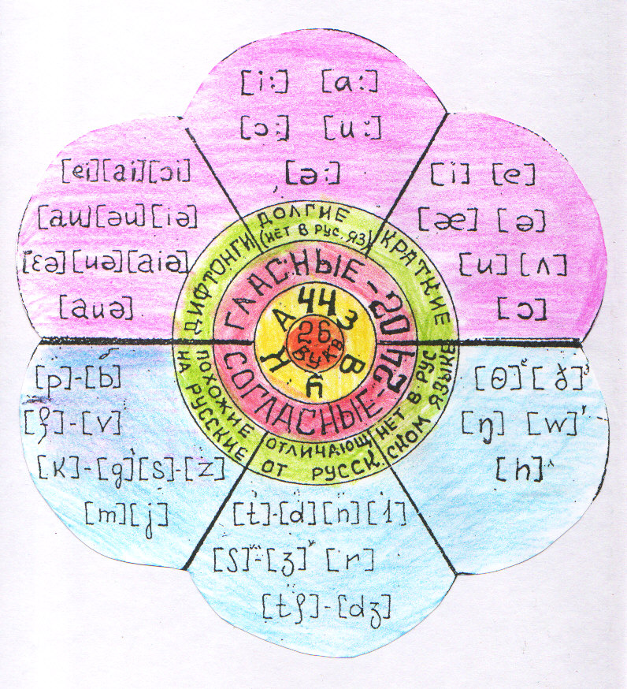

III. Местоимения
Личные (кто?) Притяжательные (чей?чья?чьё? чьи?)
Абсолютная форма (чьё?)
 | Ед.число | Мн.число
1лицо | I-my –mine-me я-моя -моя-меня | We –our-our-us мы-наша- наша-нас
2 лицо | You- your-yours-you ты-твоя- твоя-тебя | You- your-yours-you вы-ваша- ваша-вас
3лицо | He- his-his-him он-его-его-его She- her-hers-her она-её-её-её It –its-its-it оно-его-его-его | They- their-theirs-them они-их-их-их

IV.Глагол ‘’To be’’

Единственное число
 | Настоящее время | Прошедшее время | Будущее время
I | am | was | shall be
You | are | were | will be
He She It | Is | was | will be

Множественное число
 | Настоящее время | Прошедшее время | Будущее время
We | are | were | shall be
You | are | were | will be
They | are | were | will be

V. Образование множественного числа
имён существительных
единственное число множественное число
1. cобака собаки
dog dogs
pen +S pens
boy boys

2. bus buses
dress dresses
bench +es benches
fish fishes
fox foxes
tomato tomatoes

3. leaf ----v leaves
wife ----v +es wives
city ---- i cities

4. Исключение:
man –men мужчина-мужчины
woman-women женщина-женщины
child-children ребёнок-дети
mouse-mice мышь-мыши
a sheep-sheep овца-овцы

VI. Образование порядковых числительных от количественных
количественные порядковые
(сколько?) (какой по счёту?)
семь седьмой
seven seventh
five +th fifth
twenty seven twenty seventh

Исключение
1 one - the first
2 two- the second
3 three - the third

VII.Образование притяжательного падежа имён существительных
общий падеж притяжательный падеж
(кто? что?) (чей? чья? чьё? чьи?)
boy dog boy’s dog
Ед.ч. Olga bag Olga’s bag

Мн.ч. boys dog boys’ dog
Tom and Bill cat Tom and Bill’s cat
Исключение:
man’s hat - men’s hats
woman’s bag - women’s bags child’s toy - children’s toys

VIII. Образование степеней сравнения прилагательных

положительная сравнительная превосходная
большой больше самый большой
big bigger the biggest
1,2 слога clever +er cleverer +est the cleverest
small smaller the smallest

beautiful а more beautiful the most beautiful больше +a more +the most
2х слогов interesting а more interesting the most interesting
Исключение:
Good better the best
Bad worse the worst
Little less the least

IX. Обороты There is…и There are…
Единственное число
(что?) (где?) Ручка на парте
+ The pen is on the desk.
- The pen is not on the desk.
? Is the pen on the desk? Yes,it is.
Множественное число Ручки на парте.
(что?)(где?) + The pens are on the desk.
- The pens are not on the desk.
? Are the pen on the desk?
Yes,they are.

Единственное число
(где?) (что?) На парте ручка.
+ There is a pen on the desk.
- There is not a pen on the desk.
? Is there a pen on the desk? Yes,there is.
Множественное число
(где?) (что?) На парте ручки.
+ There are pens on the desk.
- There are not pens on the desk.
? Are there pens on the desk? Yes,there are.

X. Употребление ’’some’’ и ’’any’’

+ There is some juice in the fridge.
-There is no any juice in the fridge.
? Is there any juice in the fridge?

XI. About Myself- Рассказ о себе
My name is Ann. My surname is Smirnova. I am nine. I am a girl. I am a schoolgirl. I am in the fourth form. I study at gymnasium-school № 27. My favourite subject is English. My hobby is reading. I live in Mariupol. I am from Ukraine. I am fine. I have a family. My family is not big. I have a mother, a father and a grandmother. I love my family very much. I have a cat too. Its name is Musya. I also have many friends. I like to play with them.
XII. Формы глагола в английском языке

I инфинитив II прош.вр. III причастие IV причастие
(что делать?) (что делал?) (что уже сделал?) (что делающий?)

работать работал уже поработал работающий
work worked worked working
play +ed played +ed played +ing playing
clean cleaned cleaned cleaning

ПРАВИЛЬНЫЕ

Исключение:
begin began begun beginning
be was /were been being
go went gone going

НЕПРАВИЛЬНЫЕ

XIII.Present Indefinite (Simple) Tense -настоящее неопределённое время
Действие ,выраженное глаголом, происходит всегда, обычно, регулярно, каждый день(неделю, месяц, год...).В предложениях этого времени можно встретить такие слова, как always,usually,every day( week,month,year…).
Например: Я хожу в школу каждый день.
Утвердительная форма(+)
I I    You  He,She,it s,es | We I    You  They

Отрицательная форма (-)
I do not I  You do not  He,She,it does not | We don’t I  You don’t  They don’t

Вопросительная форма (?)
Do I I  Do you ?  Does he (she,it) | Do we I  Do you ?  Do they
What

What

XIV.Past Indefinite(Simple) Tense- прошедшее неопределённое время
Действие, выраженное глаголом ,происходило в прошлом,но неизвестно точное время происходящего. В предложениях этого времени можно встретить такие слова, как yesterday,last (week, month, year, Sunday…) Например: Я ходил в школу вчера.

Утвердительная форма(+)
I II  You  He,She,it -ed | We II  You  They

Отрицательная форма (-)
I did not I  You did not  He,She,it did not | We did not I  You did not  They did not

Вопросительная форма (?)
Did I I  Did you ?  Did he (she,it) | Did we I  Did you ?  Did they
What

What

XV. Future Indefinite (Simple) Tense-будущее неопределённое время
Действие, выраженное глаголом ,произойдёт в будущем,но неизвестно точное время происходящего. В предложениях этого времени можно встретить такие слова, как tomorrow, next (week, month, year,Sunday,winter…). Напрмер: Я пойду в школу завтра.

Утвердительная форма(+)
I shall I  You will  He,She,it will | We shall I  You will  They will

Отрицательная форма (-)
I shall not I  You will not  He,She,it will not | We shan’t I  You won’t  They won’t

Вопросительная форма (?)
Shall I I  What  Will you ?  Will he,she,it | Shall We I  What  Will you ?  Will they

XVI.Present Continuous Tense- настоящее длительное время
Действие, выраженное глаголом , происходит в момент речи,т.е. когда его наблюдают в настоящем и о нём говорят. происходящего. В предложениях этого времени можно встретить такие слова, как now,look ( сейчас,смотри!). Напрмер: Смотри! Идёт снег. или Снег идёт сейчас.

Утвердительная форма(+)
I am IV  You are  He,She,it is -ing | We are IV  You are  -ing  They are

Отрицательная форма (-)
I am not IV  You are not  He,She,it is not ing | We are not IV  You are not  -ing  They are not
Вопросительная форма (?)

Am I IV  What  AreYou ?  ing  Is He,She,it | Are We IV  What  Are You ?  -ing  Are They

XVIII. Таблица неправильных глаголов английского языка
№ | ГЛАГОЛ | II форма  (PAST SIMPLE) | III форма (PAST PARTICIPLE) | ПЕРЕВОД
1. | be | was, were | been | быть
2. | begin | began | begun | начинать
3. | blow | blew | blown | дуть
4. | break | broke | broken | ломать
5. | bring | brought | brought | приносить
6. | build | built | built | строить
7. | buy | bought | bought | покупать
8. | catch | caught | caught | ловить, хватать
9. | choose | chose | chosen | выбирать
10. | come | came | come | приходить
11. | do | did | done | делать
12. | draw | drew | drawn | рисовать
13. | dream | dreamt | dreamt | мечтать
14. | drink | drank | drunk | пить
15. | eat | ate | eaten | есть
16. | find | found | found | находить
17. | fly | flew | flown | летать
18. | forget | forgot | forgotten | забывать
19. | get | got | got | получать
20. | give | gave | given | давать
21. | go | went | gone | идти
22. | have | had | had | иметь
23. | hear | heard | heard | слышать
24. | know | knew | known | знать
25. | learn | learnt | learnt | учить
26. | make | made | made | производить
27. | meet | met | met | встречать
28. | put | put | put | положить
29. | read | read | read | читать
30. | ride | rode | ridden | ездить верхом
31. | run | ran | ran | бежать
32. | say | said | said | говорить
33. | see | saw | seen | видеть
34. | sell | sold | sold | продавать
35. | send | sent | sent | посылать
36. | show | showed | shown | показывать
37. | shut | shut | shut | закрывать
38. | sing | sang | sung | петь
39. | sit | sat | sat | сидеть
40. | sleep | slept | slept | спать
41. | speak | spoke | spoken | говорить
42. | spell | spelt | spelt | произносить по буквам
43. | spend | spent | spent | тратить
44. | spring | sprang | sprung | прыгать
45. | sweep | swept | swept | выметать
46. | swim | swam | swum | плавать
47. | swing | swung | swung | качать
48. | take | took | taken | брать, взять
49. | teach | taught | taught | учить
50. | tell | told | told | рассказывать
51. | think | thought | thought | думать
52. | understand | understood | understood | понимать
53. | write | wrote | written | писать

ТЕМА 1 : «ПРИВЕТСТВИE. ЗНАКОМСТВО»  Лексика по теме  Hello! – Здравствуйте!  Hi! – Привет!  Good morning! – Доброе утро!  Good evening! – Добрый вечер!  Good night! – Спокойной ночи!  Good –bye! – До свидания!  Bye-bye! – Пока!  What is your name? – Как тебя зовут?  My name is… – Меня зовут …  How are you? – Как твои дела?  I am fine! – Хорошо!  How old are you? – Сколько тебе лет?  I am … (five/six) – Мне (пять/шесть) лет.  Thank you – Спасибо!  Please – Пожалуйста!  Hands up! – Руки вверх!  Hands down! – Руки вниз!  Jump! – Прыгай!  Turn around – Кружись!  Clap your hands! –Хлопай в ладоши!  Stamp your feet ! – Топай ногами!  Run! – Беги!  Go! – Иди!  Close your eyes! – Закрой глаза!  Girl – девочка.  Boy – мальчик. | ТЕМА 2 : « ЖИВОТНЫЕ»  Лексика по теме  Bear – медведь;  hare – заяц;  cat – кот;  dog – собака;  wolf – волк;  fox – лиса;  lion – лев;  elephant – слон;  tiger – тигр;  monkey –обезьяна;  donkey – осел;  zebra – зебра;  giraffe – жираф;  squirrel – белка;  crocodile – крокодил;  frog – лягушка;  cow – корова;  horse – лошадь;  fish – рыба;  pig – поросенок;  sheep – овца;  duck – утка;  bird – птица;  goose – гусь;  cock – петух;  turtle – черепаха;  mouse – мышь;  butterfly – бабочка;  hippo – бегемот;  rat – крыса;  parrot – попугай;  guinea-pig – морская свинка;  rabbit – кролик;  humster – хомяк;  forest – лес;  farm – ферма;  jungle – джунгли;  fly – летать;  swim – плавать;  come back – возвращаться;  climb a tree – залезать на дерево.
ТЕМА 4 : «ИГРУШКИ»  Лексика по теме  Doll – кукла;  ball – мяч;  clock – часы;  toy – игрушка;  box – коробка;  book – книга;  brick – кубик;  drum – барабан;  flag – флаг, флажок;  pen – ручка  socks – носки;  bag – сумка;  tree – дерево;  teddy bear – плюшевый медведь;  warm – тепло;  hot – горячо;  cold – холодно  big – большой;  small – маленький;  magic wand – волшебная палочка;  Christmas – Рождество. | ТЕМА 5 : «ТРАНСПОРТ»  Лексика по теме  Bus – автобус;  plane – самолет;  ship – корабль;  train – поезд;  car – машина;  scooter – самокат;  bicycle – велосипед;  motorcycle – мотоцикл  to go by (bus, car и т.д.) –  ездить на (автобусе, машине и т.д.);  to travel – путешествовать
ТЕМА 6: «ЦВЕТА»  Лексика по теме  White – белый;  black – черный;  brown – коричневый;  red – красный;  blue – голубой;  grey – серый;  green – зеленый;  yellow – желтый;  pink – розовый;  orange – оранжевый;  purple, violet – фиолетовый;  light – светлый;  dark – темный;  flower – цветок | ТЕМА 7 : «ЧАСТИ ТЕЛА»  Лексика по теме  Leg – нога;  hand – рука;  mouth – рот;  head – голова;  body – тело;  ear – ухо;  nose – нос;  eye – глаз;  cheek – щека;  face – лицо;  finger – палец (на руке);  hair – волосы;  neck – шея;  knee – колено;  shoulder – плечо;  tail – хвост;  step – шаг;  toe – палец (на ноге);  to shake hands with smb. – пожать кому –то руку;  clown – клоун;  touch – дотрагиваться, трогать, прикасаться.
ТЕМА 8: «ПРОДУКТЫ»  Лексика по теме  Apple – яблоко,  orange – апельсин,  lemon – лемон,  banana – банан,  grapes–виноград,  cherry – вишня,  pear – груша,  fruit – фрукт,  vegetable – овощ,  tangerine – мандарин,  tomato – помидор,  potato – картошка  bean – горох,  carrot – морковь,  cucumber – огурец,  eggplant – баклажан,  pumpkin – тыква,  buy – покупать,  sell – продавать  to stand in a line – стоять в очереди,  I am hungry – я голоден,  to eat – кушать  Can I help you? – Могу я вам помочь? | ТЕМА 9 : «Мебель»  Лексика по теме  Bed-кровать  Sofa-диван  Wardrobe-шкаф  Table-стол  Chair-стул  Armchair-кресло  Desk-письменный стол (парта)  Fireplace-камин  Shelf-полка  Bookshelf-книжная полка  Carpet-ковер  TV-телевизор  Picture-картина (рисунок)  Floor-пол  Piano -пианино

